HARO Parkett
06.05.2019
Premium Parkett von Deutschlands Marktführer
Eine einzigartige Sortimentsbreite, eine mehr als 60-jährige Erfahrung in der Parkettfertigung und das Bekenntnis zum Standort Made in Germany hat das 1866 gegründete Familienunternehmen Hamberger mit seiner Parkettmarke HARO zur Nr. 1 unter den Parkettherstellern in Deutschland gemacht.
Rosenheim – HARO Parkett – immer die richtige Entscheidung. Nachhaltiger und gesunder Wohnkomfort entwickelt sich mehr und mehr zu einem echten Megatrend. Entsprechend groß ist die Nachfrage nach Premium Parkettböden, die ein Maximum an Komfort und natürlicher Ausstrahlung garantieren. Das in seiner Bandbreite einmalige HARO Sortiment lässt diesbezüglich keine Wünsche offen und begeistert Kunden, die beim Thema Wohnen keine Kompromisse eingehen wollen. Schöne, edle Parketthölzer, nachhaltig in Deutschland produziert und in jeder Hinsicht technisch perfekt ausgeführt: Das macht HARO Parkett so einzigartig.
Höchste Qualität mit zwei oder drei Schichten
Seit jeher war es der Anspruch von HARO, Premium Parkettböden für jeden gewünschten Qualitätsanspruch und Einsatzzweck im Sortiment zu haben. Genau aus diesem Anspruch heraus entwickelte HARO als Fertigparkett-Pionier zwei- oder dreischichtig aufgebautes Mehrschichtparkett, das dem Holz seine natürliche Verformungskraft nimmt. Durch den Schichtaufbau eines HARO Parketts wird gewährleistet, dass die natürlichen Kräfte, die ein Holzboden auch nach dem Verlegen noch hat, sich gegenseitig aufheben, der Boden so seine Form behält und die Oberfläche eben und frei von Fugen und oder Rissen bleibt.
Unter der edlen Deckholzschicht sorgt der mehrschichtige Aufbau aus Fichtenholz-Stäbchen (Serie 4000) oder HDF- Trägerplatten als Mittelschicht (Serie 3500) dafür, dass ein HARO Parkett jahrelang Freude macht und in jeder Hinsicht in Form bleibt.
Trotz großer Vielfalt: Der perfekte Weg zum Wunschparkett
Einen Parkettboden zeichnet nicht nur die Holzart aus, die seine natürliche Optik bestimmt. Wie der Echtholzboden in den eigenen vier Wänden wirkt, hängt ebenso vom Design ab, für das man sich entscheidet. Ein klassischer Schiffsboden etwa strahlt mehr Lebendigkeit aus als eine Landhausdiele im Großformat. Das raumvergrößernde Format der Landhausdiele Plaza hingegen strahlt mit Dielen im Format 240 x 2200 Millimeter sehr viel Ruhe aus und lässt Räume deutlich größer wirken. Ebenso voll im Trend ist ein HARO Stabparkettboden in der klassischen Verlegart Fischgrätmuster – im HARO Parkettsortiment findet sich das ideale Parkett für jede Raumgröße und jeden Einrichtungsstil.
Ebenso entscheidet die Sortierung über die ästhetische Wirkung eines Parkettbodens. Im HARO Sortiment findet man für jedes Design klar unterscheidbare Sortierungen, die von betont ruhigem Farbenspiel mit minimalem Astanteil bis hin zu höchst rustikaler und ausgesprochen lebhafter Holzoptik reichen. Übrigens: Bei HARO werden die Deckbeläge nach wie vor per Auge und von Hand sortiert. Diese Art der Sortierung ist jeder maschinellen Sortierleistung überlegen – ein echtes Qualitätsmerkmal wie bei einem guten Wein!
Lebhafte Strukturen und das innovativste Finish auf dem Markt
Von ebenso großer Bedeutung für die Gesamtwirkung eines Parketts ist die Oberfläche. Derzeit sind strukturierte Oberflächen besonders trendy – sie betonen die natürliche Ausstrahlung der jeweiligen Holzsorte besonders intensiv. Passend zu den Oberflächenstrukturen „strukturiert“, „stark strukturiert“, „retro“ oder gar „retro 3D“ mit besonders lebhafter Haptik wurden auch völlig neue Oberflächenbehandlungen entwickelt. Allen voran die Innovation „naturaDur“, damit wurde ein Oberflächen-Finish kreiert, das optisch wirkt wie eine geölte Oberfläche, aber dieselbe Schutzwirkung entfaltet wie eine Versiegelung.
HARO Parkett Puro – Natur pur für ein intensives Holzerlebnis
Mit der Puro Kollektion ist es HARO gelungen, farbliche Trends und reinste Natürlichkeit in einer besonderen Kollektion zusammenzufassen. Die Eichen-Dielen bzw. -Schiffsböden dieser Kollektion sind durch einen Auftrag mit Naturölfarben enorm ausdrucksstark und adaptieren so Themen aus der Natur. Brauntöne erinnern an einen natürlichen Waldboden, Grautöne symbolisieren Fels und Gestein, die Trendfarbe „Greige“ spielt mit den Farben von Sand. Den farblichen Eindruck verstärken die ausdrucksstarken Sortierungen, in denen PURO-Parkettböden angeboten werden. Eiche Markant und Eiche Sauvage sorgen für einen lebendigen Auftritt im Design Landhausdiele, die Puro-Schiffsböden werden in der Sortierung Eiche Trend mit einer strukturierten Oberfläche in ihrer authentischen Wirkung verstärkt.
Die Parkett Königsklasse – parkettmanufaktur by HARO
Überlieferte Handwerkskunst, traditionelle Herstellungsverfahren und die edelsten Hölzer, die auf dem Markt zu bekommen sind: aus diesen Zutaten entstehen in der parkettmanufaktur by HARO Parkettböden für den ganz besonderen Anspruch. Die ausgesuchten Holzsorten werden ganz nach Kundenwünschen individuell bearbeitet. Durchgefärbte Deckbeläge oder sägerauhe Oberflächen, die beispielsweise durch Handhobel-Schroppung oder eine manuelle Strukturierung mit Handbürsten vollendet werden, machen aus einem exklusiven Parkett der parkettmanufaktur ein Erlebnis für alle Sinne.
Ein Parkett ist viel mehr als ein ausgesucht schöner Bodenbelag
Mit der Entscheidung für ein Parkett von HARO setzen Kunden auf ein bewährtes Gesamtkonzept von Anfang an. Neben der fundierten Beratung hinsichtlich des favorisierten Deckbelages werden beim HARO Fachhändler natürlich alle oben genannten Aspekte professionell beleuchtet, damit man auf sicherem Weg zu seinem Traumparkett kommt.
Wie auch immer die Wahl ausfällt, selbstverständlich gibt es für jeden individuellen Parkettboden das perfekt passende Systemzubehör. Sockelleisten, Übergangsprofile, Treppenprofile oder die passende Dämmunterlage stehen in ebenso großer Vielfalt zur Verfügung wie die edlen Parkettsorten selbst. Übrigens: HARO Parkett gibt es als Verlegkonzept HARO Wall auch für die Wandgestaltung!
Vertrauen auf 150 Jahre Erfahrung und echte Leidenschaft für Holz
Bei der Herstellung der HARO Parkettböden wird nichts dem Zufall überlassen. Zufriedene Kunden weltweit entscheiden sich immer wieder für dieses Plus an Qualität, das HARO Parkettböden so einzigartig macht. Dazu zählen neben der Sicherheit im System durch geprüftes Zubehör die herausragenden Oberflächen, das mit TOP Connect vermutlich einfachste Verlegesystem der Welt, die Pflegemittelserie clean&green für sanften Schutz und dauerhafte Schönheit der Parkettoberfläche sowie die neue Ära der Parkettboden-Präsentation online auf www.haro.com wie offline bei ausgesuchten Händlern in den HARO Studios.
Für welchen Weg zu HARO Wunschparkett man sich auch entscheidet: Bei der Auswahl kann man sich darauf verlassen, ein echtes Naturprodukt mit dem Bekenntnis zum Standort Made in Germany zu erwerben, das jahrelangen Wohnkomfort auf höchsten Niveau garantiert.▪
Bildunterschrift: Das in seiner Bandbreite einmalige HARO Sortiment lässt keine Wünsche offen und begeistert Kunden, die beim Thema Wohnen keine Kompromisse eingehen wollen. Schöne, edle Parketthölzer, nachhaltig in Deutschland produziert und in jeder Hinsicht technisch perfekt ausgeführt: Das macht HARO Parkett so einzigartig.
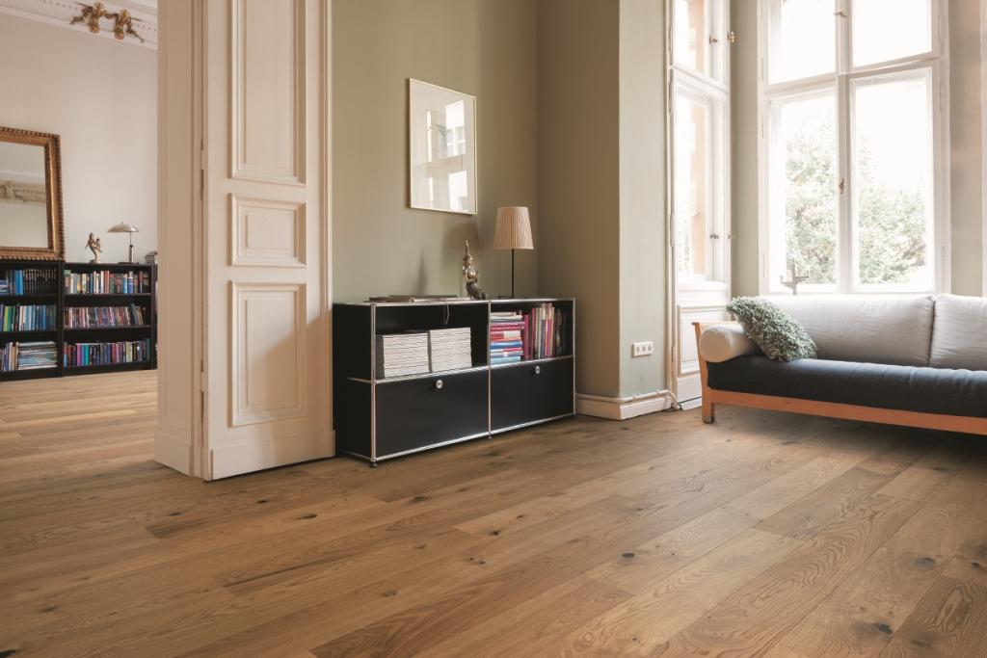
………………………………………………………………………………
Abdruck frei, Belegexemplar erbeten
Copyright: Hamberger Flooring GmbH&Co.KG/ HARO

Die Hamberger Flooring GmbH & Co. KG in Stephanskirchen bei Rosenheim hat sich mit ihrer Bodenbelagsmarke HARO im Bereich Parkett zum Marktführer in Deutschland entwickelt und kann inzwischen auf über 60 Jahre Erfahrung in der Parkettherstellung zurückblicken. Neben dem Unternehmensbereich Hamberger Flooring mit Parkett, Kork- und Laminatboden sowie dem wohngesunden Designboden Disano, umfasst die Hamberger Firmengruppe die Bereiche Sports Flooring, Sanitary, Retail sowie Land- und Forstwirtschaft. Bereits 1995 wurde Hamberger nach DIN EN ISO 9001 zertifiziert, 1998 folgte die Zertifizierung des Umwelt-Management-Systems nach DIN EN ISO 14001. Mit der Zertifizierung nach DIN EN ISO 50001:2011 wurde 2013 das neue Energiemanagementsystem erfolgreich in das bestehende Umweltmanagementsystem integriert. Seit 2002 ist Hamberger gemäß PEFC zertifiziert. Das Siegel ist ein Nachweis dafür, dass die verarbeiteten Rohstoffe aus zertifiziertem, nachhaltig bewirtschaftetem Wald stammen. Das im Jahre 1866 gegründete Unternehmen wird heute in der vierten und fünften Generation von Peter Hamberger und Dr. Peter M. Hamberger geführt. Mit 2.700 Mitarbeitern setzt die Firmengruppe jährlich 325 Mio. Euro um (Stand: 31.12.2018). Der Exportanteil des Unternehmens beträgt über 50%, der Export geht weltweit in mehr als 90 Länder. Weitere Informationen unter www.haro.com

